**TARİHÇE**

3 Temmuz 1992 tarihinde, 3837 sayılı kanunla kurulan Çanakkale Onsekiz Mart Üniversitesi, 1992-1993 Eğitim-Öğretim yılında Trakya Üniversitesi'nden devredilen Çanakkale Eğitim Fakültesi, Çanakkale Meslek Yüksekokulu ve Biga Meslek Yüksekokulu ile eğitim-öğretim hayatına başlamıştır. 1 Lisansüstü Eğitim Enstitüsü, 18 Fakülte, 4 Yüksekokul, 13 Meslek Yüksekokulu ile üniversitemiz toplam 36 eğitim birimine ulaşmıştır. Bunların yanı sıra; 45 Araştırma ve Uygulama Merkezi de faal haldedir ve Türkiye’nin en iyi kütüphanelerinden birine sahiptir.

Programınızın bulunduğu Ezine Meslek Yüksekokulumuz 1994-1995 Eğitim-Öğretim yılında İşletme ve Bilgisayarlı Muhasebe olmak üzere iki programda eğitim-öğretim faaliyetlerine başlamıştır. Yüksekokulumuzda 2014-2015 Eğitim-Öğretim yılında İşletme Yönetimi, Muhasebe ve Vergi Uygulamaları, Dış Ticaret, Halkla İlişkiler ve Tanıtım, Pazarlama, Turizm ve Seyahat Hizmetleri Programları örgün ve ikinci öğretim olmak üzere yaklaşık 800 öğrencimiz ile öğrenim sürdürülmektedir. Kurulumu tamamlanan Gıda Analiz Laboratuvarı da Eylül 2012 itibarı ile hizmete geçmiştir. Meslek Yüksekokulu binamızda 144 m² alana kurulu 7621 kitap ve internet bağlantılı 10 adet bilgisayar bulunan Kütüphanemiz, 218 kişilik Konferans Salonumuz, 2 Bilgisayar Dersliği, 11 adet derslik, Açık Spor Alanı (Voleybol, Basketbol, Mini Futbol Alanı) Kantin ve Yemekhane öğrencilerimizin hizmetindedir. Yüksekokulumuz öğrenci merkezli eğitim anlayışını benimsemiş, alanında uzman akademisyenlerin görev yaptığı eğitim kadrosu ile vizyonu geniş, çevreye duyarlı, Atatürk İlke ve İnkılaplarına bağlı, çağdaş, sorumluluk sahibi bireyler topluma kazandırmayı ilke edinmiştir. Öğrencilerimiz kamu ve özel sektör yanında çeşitli sivil toplum kuruluşlarında da iş imkânı bulabilmekte, staj uygulaması staj yaptıkları kurumlarda kalıcı olabilmelerini sağlamaktadır. Yüksekokulumuzda belirli aralıklarla öğrencilerimizin kişisel gelişimlerine yönelik sosyal vekültürel etkinlikler düzenlenmektedir.

**MİSYON VE VİZYON**

**Misyon:** Endüstri 4.0’ın gerektirdiği çağdaş görgü ve bilgi düzeyine ulaşmak için özgün değerlere sahip, araştırmacı bir akademik kadro anlayışıyla çağdaş öğretim teknikleri kullanarak toplumsal değerlere saygılı yenilikçi girişimlere imza atacak nitelikli girişimciler ile sanayi, özel sektör, kamu ve STK’ların nitelikli ara eleman ihtiyacı karşılamak bilimsel bilgi ışığında, evrensel düşünce ve değerler ile donatılmış, mesleki yeterliliğe ve özgüvene sahip nitelikli meslek elemanı yetiştirmek.

**Vizyon:** Halkla İlişkiler ve Tanıtım Programı; toplumsal sorumluluk hedefiyle iletişim alanında becerileri yüksek düzeyde gelişmiş ve dijital iletişim dünyasına her açıdan uyum sağlamış halkla ilişkiler teknikerleri yetiştirmeyi hedeflemektedir.

**Programımızın vizyon ve misyonunu oluşturan temel amaçlar;**

* Eğitim, öğretim ve araştırma kalitesi ile tercih edilen;
* Bilgi ve iletişim teknolojilerindeki gelişmelere duyarlı, toplumun ve sektörün beklentilerine uygun meslek elemanı yetiştiren;
* Analiz ve sentez yeteneği olan,
* Bilgiyi işin gereklerine göre dönüştürebilen,
* Problem çözme yeteneğine sahip,
* Kendine güvenen bireyler yetiştiren,
* Günün değişen bilgi teknolojilerine ayak uydurabilen yeniliklere açık bir program olmaktır.

**Programımızın vizyon ve misyonunu oluşturan temel değerler;**

* Atatürk İlke ve İnkılaplarına bağlı olmak,
* Vatan sevgisiyle görevini anayasa, uluslararası hukuk ilkeleri, insan hakları ve yüksek öğretim mevzuatıyla ilgili tüm yasal düzenlemelere uyarak yerine getirmek,
* Din, dil, ırk, milliyet, renk, düşünce farklılığı gözetmeksizin insanları sevmek ve saymak,
* Çalışmaktan, doğruluktan ve dürüstlükten taviz vermemek,
* Üniversitenin misyon ve vizyonuna bağlı olmak,
* Bilimin uluslararası kabul görmesine inanmak,
* Yenilikçi olmak, değişimi yönetmek ve gerçekleştirmek,

**AMAÇ VE HEDEFLER**

İş dünyasının beklentilerine cevap veren uygulamalı eğitim olanaklarını sağlayarak, sektörde aranan ve tercih edilen elamanlar yetiştirmek. Bu doğrultuda öğrencilere günümüz küresel rekabet dünyasında işletmelerin kendilerini tüm paydaşlarına doğru tanıtmalarını sağlamada önemli bir silah olan halkla ilişkiler faaliyetlerini en doğru biçimde algılamalarına ve bilgilerini arttırmaya yönelik teorik bilgiler verilmekte, uygulamalı derslerle de öğrenciler iş hayatına hazırlanmaktadır. Özellikle temel halkla ilişkiler ve tanıtım bilgilerinin yanı sıra pazarlama, işletme, ekonomi, girişimcilik, sosyal sorumluluk ve etik ile ve reklamcılık başta olmak üzere ilgili tüm beşeri ve teknik alanlarda kendini yetiştirmeye hevesli;

* Ekip ve proje çalışmalarına yatkın;
* İnsan ilişkileri ve iletişime azami derecede önem veren;
* Girişimcilik ruhuna sahip;
* Bilgisayar bilen (azami Office programları düzeyinde);
* Yabancı dil öğrenmeye önem veren öğrenciler yetiştirmeyi amaç edinmektedir.

Programda öğrencilerimiz için, eğitim kalitesinin arttırılmasını sağlamak, sektör temsilcileri ile iş birliği olanaklarını geliştirmek, ülke sanayisinin nitelikli ara eleman ihtiyacını karşılamak hedeflenmektedir. Sektör ile bütünleşmiş biçimde piyasa koşullarına uygun olarak dijitalleşen ekonomik alanda kendilerine yer edinen mezunlar vermek öncelikli amaçtır. Bu doğrultuda kendini sektöre ve değişen iletişim dünyasına uyarlayan akademisyenleriyle öğrencilerin eğitim ihtiyaçlarının karşılanması eğitimde kalitenin yükseltilmesi ise diğer bir amaç olarak değerlendirilmektedir. Programımız ise bu kapsamda mezunlarının, nitelikli biçimde yetişmiş işgücü potansiyeli olarak, çalışacakları sektörle ilgili ulusal ve uluslararası platformda yaşanan güncel gelişmeleri takip eden, iletişim becerisi yüksek, özgüveni tam, girişimci ve yenilikçi uzmanlar olarak hizmet vermelerini hedeflemektedir.

* Kurumsal bağlılığa, kurum içinde uyum ve dayanışmaya önem vermek,
* Zaman yönetimine özen göstererek sürekli mükemmelliği yakalamaya çalışmak,
* İşini sevmek ve özgün araştırmalar yapmak,
* Sürdürülebilir rekabet avantajı sağlamak.

**KOMİSYONLAR**

**Kalite Güvencesi Bölüm Koordinatörü**

Öğr.Gör. Şaziye Ceren ULUPINAR

**Kalite Güvencesi Bölüm Komisyonu**

Dr. Öğretim Üyesi Bilge ÇAVUŞGİL KÖSE- Başkan

Doç.Dr. Hicran Özlem ILGIN- Üye

Öğr.Gör. Şaziye Ceren ULUPINAR- Üye

**Mezun İlişkileri** **Bölüm Koordinatörü**

Doç.Dr. Hicran Özlem ILGIN

**Bölüm Resmi Web Sayfası Sorumlusu**

Öğr.Gör. Şaziye Ceren ULUPINAR

**Bölüm İletişim Koordinatörü**

Öğr. Gör. Mustafa İlker GÜLCEMAL

**Halkla İlişkiler ve Tanıtım Programı AKTS Koordinatörü**

Dr. Öğretim Üyesi Bilge ÇAVUŞGİL KÖSE

**Pazarlama Programı AKTS Koordinatörü**

Dr. Öğretim Üyesi Bilge ÇAVUŞGİL KÖSE

**Halkla İlişkiler ve Tanıtım Programı Staj Koordinatörü**

Öğr.Gör. Şaziye Ceren ULUPINAR

**Pazarlama Programı Staj Koordinatörü**

Öğr. Gör. Mustafa İlker GÜLCEMAL

**Halkla İlişkiler ve Tanıtım Programı Birinci Sınıf Danışmanı**

Öğr.Gör. Şaziye Ceren ULUPINAR

**Halkla İlişkiler ve Tanıtım Programı İkinci Sınıf Danışmanı**

Doç.Dr. Hicran Özlem ILGIN

**Pazarlama Programı Birinci Sınıf Danışmanı**

Öğr. Gör. Mustafa İlker GÜLCEMAL

**Pazarlama Programı İkinci Sınıf Danışmanı**

Dr. Öğretim Üyesi Bilge ÇAVUŞGİL KÖSE

**İKİLİ İŞBİRLİKLERİ VE PROTOKOLLER**

Türkiye İş Kurumu Genel Müdürlüğü (kısaca *İŞKUR*), [Türkiye](https://tr.wikipedia.org/wiki/T%C3%BCrkiye)'de istihdamın korunmasına, geliştirilmesine, yaygınlaştırılmasına ve işsizliğin önlenmesi faaliyetlerine yardımcı olmak ve işsizlik sigortası hizmetlerini yürütmek üzere kurulmuş,[Çalışma ve Sosyal Güvenlik Bakanlığı](https://tr.wikipedia.org/wiki/T%C3%BCrkiye_Cumhuriyeti_%C3%87al%C4%B1%C5%9Fma_ve_Sosyal_G%C3%BCvenlik_Bakanl%C4%B1%C4%9F%C4%B1)nın *ilgili* kuruluşu olup, özel hukuk hükümlerine tâbi, tüzel kişiliği haiz, idarî ve malî bakımdan özerk bir kamu kuruluşudur.

 Küçük ve Orta Ölçekli İşletmeleri Geliştirme ve Destekleme İdaresi Başkanlığı, Türkiye'deki küçük ve orta ölçekli işletmelerin ekonomideki rolünü ve etkinliğini artırmak, rekabet güçlerini artırmak ve sanayide entegrasyonu ekonomik gelişmelere uygun biçimde gerçekleştirmek amacıyla kurulmuş kamu kurumudur.

1950'lerde küçük lokantalarda yöreye has tekniklerle hazırlanan Tekirdağ Köftesi'nin ünü tüm ülkeye yayılır ve şehrin adı adeta köfte ile anılmaya başlar. 1953 yılında sektöre adım atan aileden köfteci iki usta, İsmail ve Arif Özcan kardeşler bu şöhrete önemli katkı sağlamıştır.

Tekirdağ köftesi ile başlayan üretim macerası; kaşarlı, kasap ve satır köftenin ardından %100 dana eti sucuk, ayran, üzüm suyu, peynir helvası gibi yan ürünlerle devam ederek bir gıda markası olma yolculuğuna dönüşür. Özellikle Tekirdağ ve yöresi üzümlerinden harmanlanarak elde edilen üzüm suyunun gördüğü talep, şirkete yeni bir yatırım alanının kapılarını daha aralar. Meyve Suyu Tesisi arazisi satın alınır ve ön hazırlıklara başlanır.

**KURUMSAL LOGO**

Üniversitemiz Senatosunun 30.03.2017 tarih ve 04 sayılı toplantısının 21 nolu kararı ile Yüksekokulumuz Logosu kabul edilmiştir.

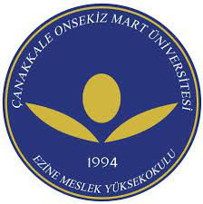

**ÖĞRENCİ SAYILARI**

***Halkla İlişkiler ve Tanıtım Programı***

|  |  |
| --- | --- |
| Kuruluşumuzdan Günümüze Kadar Kayıt Yaptıran Toplam Öğrenci Sayısı | 596 |
| Aktif kayıtlı öğrenci sayısı | 252 |

***Pazarlama Programı***

|  |  |
| --- | --- |
| Kuruluşumuzdan Günümüze Kadar Kayıt Yaptıran Toplam Öğrenci Sayısı | 239 |
| Aktif kayıtlı öğrenci sayısı | 68 |

**ÖĞRENCİ ORYANTASYON**

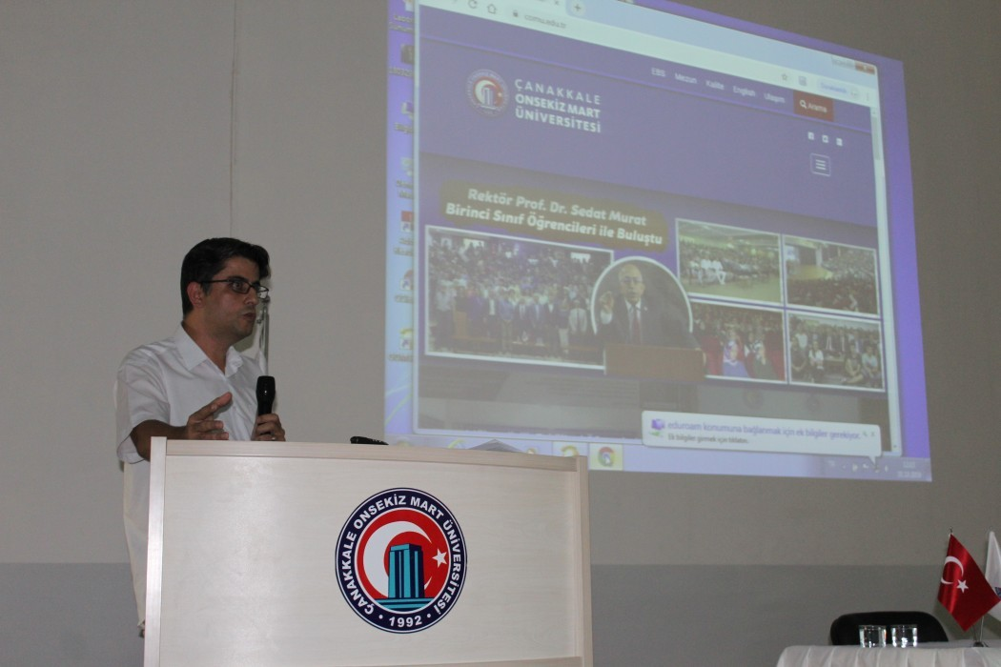

Ezine Meslek Yüksekokulunda 2019-2020 Eğitim Öğretim Yılı Oryantasyon programı gerçekleştirildi. Programda Ezine Meslek Yüksekokuluna yeni kayıt yaptıran birinci sınıf öğrencilerine üniversite hayatları boyunca karşılaşmaları muhtemel olaylara yönelik bilgiler verildi. Ezine Meslek Yüksekokulu Müdürü Doç.Dr. R. Cüneyt Erenoğlu öğrencilere "Değerli öğrencilerim, arkadaşlarım 2019-2020 akademik yılına Hoş geldiniz. Yeni başlayan öğrencilerimizi Çanakkale Onsekiz Mart Üniversitesi ailesine katılımlarından dolayı kutluyorum. Sizlere teşekkür ediyorum, bu bir güven olayıdır. Sizler gelişiminiz, eğitiminiz noktasında bize güvendiniz ve biz bu güveni inanın hafife almıyoruz. Bizim için büyük bir gurur ama aynı zamanda da ağır bir sorumluluk. Onun için de sizlere bizlerin öğretim üyesi arkadaşlarımla bir sözümüz var. Bizler size verebileceğimiz en iyi eğitimi vereceğiz. Bizler size mesleki ve kişisel gelişiminiz noktasında bir üniversite öğrencisi için gerekli bütün kaynakları sunmaya çalışacağız" dedi. Daha sonra söz alan ÇOMÜ Öğrenci Temsilciler Kurulu Başkanı Alperen Uysal öğrencilere ÖTK ve çalışmaları hakkında bilgiler vererek her zaman yanlarında olduklarını dile getirdi. Sonrasında Yüksekokul Öğretim Elemanları akademik yaşam, DGS-KPDS gibi sınavlar, ÇOMÜ öğrenci mevzuatı, staj yönergesi, geçen yıl Yüksekokulda gerçekleştirilen sosyo-kültürel ve sportif faaliyetler hakkında öğrencilere çok faydalı olacak bilgiler verdiler.